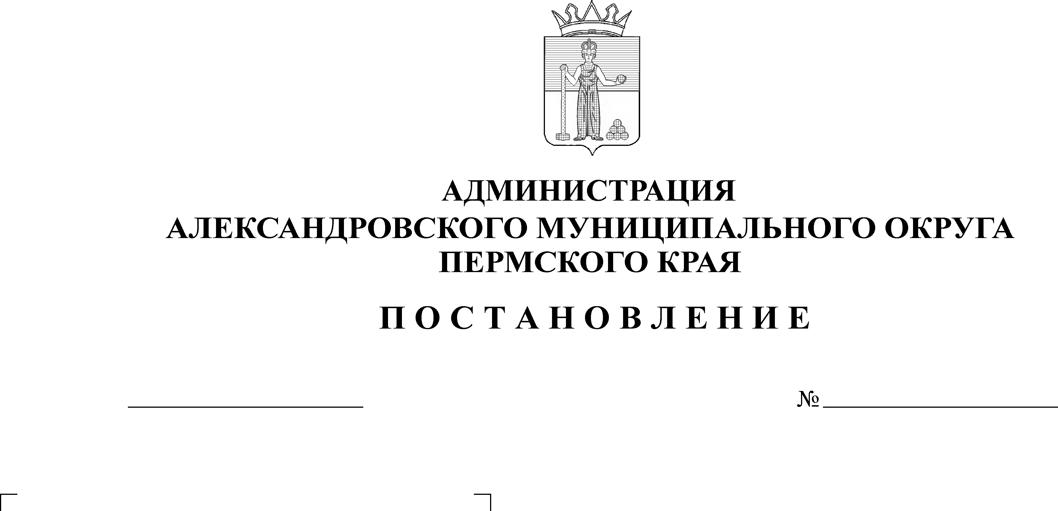
Об установлении расходного обязательства Александровско-го муниципального округа
11.10.2024
1647
В соответствии с пунктом 13 части 1 статьи 16 Федерального закона от 06 октября 2003 г. № 131-ФЗ «Об общих принципах организации местного самоуправления в Российской Федерации», статьей 9, 86, 158 Федерального закона от 31 июля 1998 г. № 145-ФЗ «Бюджетный кодекс Российской Федерации», Решением Думы Александровского муниципального округа от 12 мая 2022 г. № 294 «О принятии Положения об организации отдыха и оздоровления детей Александровского муниципального округа в каникулярное время», в целях реализации муниципальной программы «Развитие системы образования Александровского муниципального округа», утвержденной постановлением администрации Александровского муниципального района от 10 января 2024 г. № 2 «Об утверждении муниципальной программы «Развитие системы образования Александровского муниципального округа»,
администрация Александровского муниципального округа ПОСТАНОВЛЯЕТ:
1. Установить расходным обязательством администрации Александровского муниципального округа на 2025 год и на плановый период 2026-2027 годов мероприятие «Организация летнего отдыха детей в каникулярный период» (далее – расходное обязательство»).
2. Установить на период 2025 год и на плановый период 2026-2027 годов предельный объем финансирования расходного обязательства Александровского муниципального округа в размере 4677,6 тыс. руб. всего, в том числе по годам:
- 2025 год – 1559,2 тыс. руб.;
- 2026 год – 1559,2 тыс. руб.;
- 2027 год – 1559,2 тыс. руб.
3. Главным распорядителем бюджетных средств по расходному обязательству определить администрацию Александровского муниципального округа.
4. Признать утратившим силу с 01 января 2025 г. постановление администрации Александровского муниципального округа от 13 сентября 2023г. № 1536 «Об установлении расходного обязательства Александровского муниципального округа»;
5. Настоящее постановление вступает в силу с 01 января 2025 г. и применяется при формировании бюджета Александровского муниципального округа на 2025 год и плановый период 2026-2027 годов.
6. Настоящее постановление опубликовать в сетевом издании официальный сайт Александровского муниципального округа Пермского края (www.aleksraion.ru).
7. Контроль за исполнением постановления возложить на заместителя главы администрации округа по социальной политике.

И.п. главы муниципального округа –
главы администрации Александровского
муниципального округа Е.В. Захарова
Рассылается: дело, прокуратура, управление образования, финансовое управление, сайт aleksraion.ru

